國小數學 6上 期中考卷(A) 第一單元～第五單元
六年___班___號 姓名：__________

填填看。(每格2分，共10分)
1. 在1、3、7、9、15、31、49這些數中，哪些是質數？()
2. 將68做質因數分解，68＝()，它的質因數有()。
3. 寫出最簡分數。
(1)＝() (2)＝()
在□裡填入＞、＜或＝。(每題2分，共8分)
1. ÷ ÷1
2. ÷ ×
3. 3.25÷1.25 3.25
4. 5.36÷0.4 5.36÷1.8
先算算看，再用四捨五入法，求商到小數第一位。
(每題3分，共6分) (本題做法略)
1. 42.7÷0.91  ≒() | 2. 2.23÷3.22  ≒()
算算看，並把答案化成最簡分數。
(每題3分，共6分) (本題做法略)
1. ÷ | 2. 16÷4  3

寫出下列各組數的最大公因數及最小
公倍數。(每題2分，共8分) (本題做法略)
1. 2×2×5、2×3×5  最大公因數為  2×5＝10  最小公倍數為  2×2×3×5＝60 | 2. 3×3×7、2×3×7  最大公因數為  3×7＝21  最小公倍數為  2×3×3×7＝126
3. 9、18  最大公因數為9  最小公倍數為18 | 4. 6、13  最大公因數為1  最小公倍數為78
根據提示回答問題。(每小題2分，共12分)
1. 六年2班舉行數學測驗，佳佳全部做完，答對19題，答錯6題。
(1)這次測驗一共有多少題？()題
(2)文文全部做完，答錯了3題，答對了多少題？()題
(3)如何表示這次數學測驗中，答對題數和答錯題數之間的關係。(本題答案僅供參考)
()
2. 李媽媽去超市買蘋果，下表是她可以買到的蘋果數量和單價的關係。
蘋果單價(元) | 10 | 20 | 40 | 50
可以買到的數量(個) | 20 | 10 | 5 | 4
(1)李媽媽帶了多少錢買蘋果？()元
(2)如何表示李媽媽買蘋果時，蘋果單價和可以買到的數量之間的關係？
()
(3)李媽媽最後決定全部都買單價25元的蘋果，一共可以買()個蘋果。
畫畫看，下一個圖形是什麼？
(共5分)

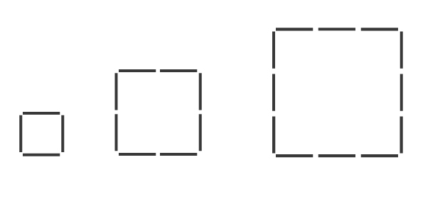
圖① 圖② 圖③

下面是望望早餐店這星期賣出的三明治和漢堡數量統計表。
(第1題10分，其餘每題2分，共20分)
望望早餐店這星期賣出的三明治和漢堡數量統計表
星期  項目 | 一 | 二 | 三 | 四 | 五 | 六 | 日
三明治(個) | 32 | 18 | 22 | 28 | 20 | 29 | 23
漢堡(個) | 26 | 36 | 28 | 30 | 25 | 20 | 26
1. 根據上表的資料，畫出長條圖。(本題畫法略)

望望早餐店這星期賣出的三明治和漢堡數量長條圖

2. 哪幾天賣出的三明治數量比漢堡還多？
()
3. 哪一天賣出的三明治和漢堡數量相差最多？()
4. 接第3題，三明治和漢堡相差幾個？
()個
5. 哪一天賣出的三明治和漢堡數量相差最少？()
6. 接第5題，三明治和漢堡相差幾個？
()個

把做法和答案記下來。(每題5分，共25分)
1. 夏令營大約有3百多人參加，分組進行活動，8人一組剛好分完，14人一組也剛好分完，參加夏令營的人數最多有幾人？
8和14的最小公倍數是：2×4×7＝56
56×7＝392
56×8＝448
因約有3百多人參加，故人數最多有392人
答：392人

2. 一條長33.25公尺的緞帶，每2.48公尺做成一朵緞帶花，可以做成幾朵？還剩下幾公尺？
33.25÷2.48＝13…1.01

答：13朵，剩下1.01公尺

3. 一坪大約是3.31平方公尺。曉蕾家的客廳有36.8平方公尺，大約是多少坪？(用四捨五入法，求商到小數第一位)
36.8÷3.31＝11.11……≒11.1

答：約11.1坪
4. 甲數是，乙數是9，甲數是乙數的多少倍？乙數是甲數的多少倍？
÷9＝
9÷＝10

答：甲數是乙數的倍，乙數是甲數的10倍
5. 一包綠豆重9公斤，每公斤裝成一袋，最多可以裝成幾袋？還剩下多少公斤？
9÷＝12
×＝
答：12袋，剩下公斤

